
JABLUNKOVSKÉ INFORMAČNÍ CENTRUM
tel..558 340 607,558 358 013
e-mail: akce@jablunkov.cz
info@jablunkov.cz

KULTURNÍ A SPORTOVNÍ AKCE NA JABLUNKOVSKU
červen 2011
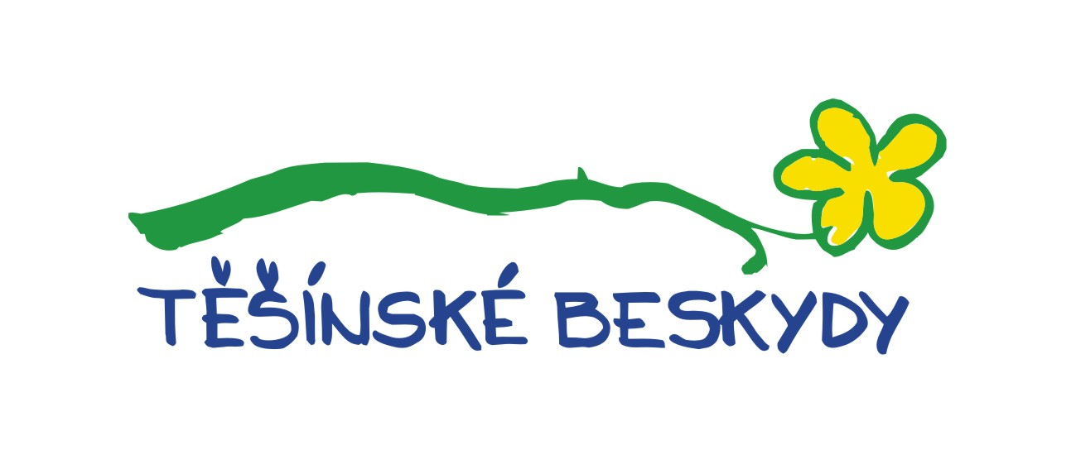
4.6. 2011  Písečná – areál víceúčelového hřiště  Nohejbal Cup 2011  2. ročník turnaje trojic.  www.obecpisecna.cz  4.6. 2011  Bukovec – areál u OÚ  Školní radovánky ZŠ Bukovec  10.6.2011  Bukovec – Kempaland  Den dětí  www.kempaland.cz  11.6. 2011  Třinec – Werk aréna  3necké kilowatty  Hudební festival. Vystoupí Michal Hrůza, a další. V předprodeji 120 Kč, na místě 180 Kč. Začátek ve 13 hodin.  www.kilowatty.3nec.cz  11.6. 2011  Návsí – fotbalový areál Návsí  S.T.S Fajer Cup  Od 9 hod. turnaj rockových skupin v kopané, od 14 hod. koncerty rokových kapel – Argema,R-E-T, Witch Hammer a další. Vstupné: 50 Kč. | 11.6. 2011  Dolní Lomná – Chata Kamenitý  Putování za vínem  Začátek ve 13 hodin.  www.chatakamenity.cz  11.6. 2011  Bukovec – areál OÚ  Festyn szkolny  12.6. 2011  Vendryně  Vendryňský kotár 2011  XI. ročník cyklistické časovky „O pohár starosty Vendryně“. Začátek v 15 hodin.  Informace na www.acktrinec.cz  14.6-31.8. 2011  Jablunkov – Výstavní síň Muzea Těšínska  Fotoklub se představuje  Výstavu pořádá Fotoklub Jablunkov.  18.6.2011  Jablunkov - PZKO  BIDON po 43 letech  Koncert jablunkovské kapely.  Začátek ve 20 hodin.

